1.准备工作
mina官方下载地址：http://mina.apache.org/downloads.html，这里使用的版本是apache-mina-2.0.4-bin.zip。
slf4j官方下载地址：http://www.slf4j.org/download.html，这里使用的版本是slf4j-1.6.4.zip。
2.新手上路hello world
先通过一个基本的例子来初步认识mina。
新建项目MinaProj，继续新建包ning.mina和类MinaHelloWorldServer.java，目前只需要导入项目的jar：
mina-core-2.0.4.jar，
mina-transport-apr-2.0.4.jar，
mina-filter-compression-2.0.4.jar，
slf4j-api-1.6.4.jar（在mina自带的类库中具有该jar，但版本可能不是这个），
slf4j-simple-1.6.4.jar（mina类库中没有该jar，所以前面说到需要自行下载slf4j的类库，如果没有该jar，运行时会抛出Failed to load class "org.slf4j.impl.StaticLoggerBinder"的错误）。
代码清单：
MinaHelloWorldServer.java：
- package ning.mina;

- import java.io.IOException;
- import java.net.InetSocketAddress;
- import java.nio.charset.Charset;

- import org.apache.mina.core.service.IoAcceptor;
- import org.apache.mina.filter.codec.ProtocolCodecFilter;
- import org.apache.mina.filter.codec.textline.TextLineCodecFactory;
- import org.apache.mina.filter.logging.LoggingFilter;
- import org.apache.mina.transport.socket.nio.NioSocketAcceptor;

- public class MinaHelloWorldServer {
- public static void main(String[] args) throws IOException {
- //建立mina监听服务器端
- IoAcceptor acceptor = new NioSocketAcceptor();
- //给服务器端增加两个监听器，分别用来记录日志和转换字符编码
- acceptor.getFilterChain().addLast("logger", new LoggingFilter());
- acceptor.getFilterChain().addLast("codec",
- new ProtocolCodecFilter(new TextLineCodecFactory(Charset.forName("UTF-8"))));
- //给服务器端增加业务逻辑处理器类，处理具体业务逻辑
- acceptor.setHandler(new HelloWorldServerHandler());
- //服务器端开启监听
- acceptor.bind(new InetSocketAddress(4321));
- }
- }
HelloWorldServerHandler.java
- package ning.mina;

- import org.apache.mina.core.service.IoHandlerAdapter;
- import org.apache.mina.core.session.IoSession;

- public class HelloWorldServerHandler extends IoHandlerAdapter {
- @Override
- public void messageReceived(IoSession session, Object message) throws Exception {
- System.out.println("HelloWorldServerHandler receive message!");
- //直接转换object对象为string对象并打印
- String msg = message.toString();
- System.out.println("message:" + msg);
- }
- }
MinaHelloWorldClient.java
- package ning.mina;

- import java.net.InetSocketAddress;
- import java.nio.charset.Charset;

- import org.apache.mina.core.service.IoConnector;
- import org.apache.mina.filter.codec.ProtocolCodecFilter;
- import org.apache.mina.filter.codec.textline.TextLineCodecFactory;
- import org.apache.mina.transport.socket.nio.NioSocketConnector;

- public class MinaHelloWorldClient {
- public static void main(String[] args) {
- //创建客户端连接器
- IoConnector connector = new NioSocketConnector();
- //设置超时时间
- connector.setConnectTimeoutMillis(5000);
- //设置字符串编码过滤器
- connector.getFilterChain().addLast("codec",
- new ProtocolCodecFilter(new TextLineCodecFactory(Charset.forName("UTF-8"))));
- //设置业务逻辑处理类
- connector.setHandler(new HelloWorldClientHandler("Hello world,mina!!"));
- //连接
- connector.connect(new InetSocketAddress("127.0.0.1", 4321));
- }

- }
HelloWorldClientHandler.java
- package ning.mina;

- import org.apache.mina.core.service.IoHandlerAdapter;
- import org.apache.mina.core.session.IoSession;

- public class HelloWorldClientHandler extends IoHandlerAdapter {
- private String message;

- public HelloWorldClientHandler(String message) {
- this.message = message;
- }

- @Override
- public void sessionOpened(IoSession session) {
- //发送消息
- session.write(message);
- }
- }
代码一共四个类，依次是服务器端，服务器端处理类，客户端，客户端处理类。先运行服务器端，再运行客户端，可以看到控制台打印出了"Hello world,mina!!"字样，运行成功。
3.MINA介绍
架构
首先看MINA的架构图：
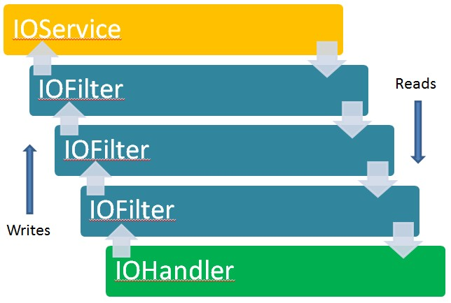
图1
如图所示，使用MINA搭建应用需要遵循三层架构，应具有IO服务，IO过滤器，IO处理器三个层次。
- IO服务：封装了具体的NIO底层实现，完成具体IO操作。
- IO过滤器：将IO的字节流转换成对象或其他数据结构，或进行横切的处理操作，可以使用多个过滤器组成过滤器链。
- IO处理器：具体业务逻辑的处理类。
MINA将底层实现，技术架构与业务逻辑进行了很好的解耦，使用者只需要关心需要处理的业务逻辑和发送接收的数据即可。
IOService
看两张UML类图：
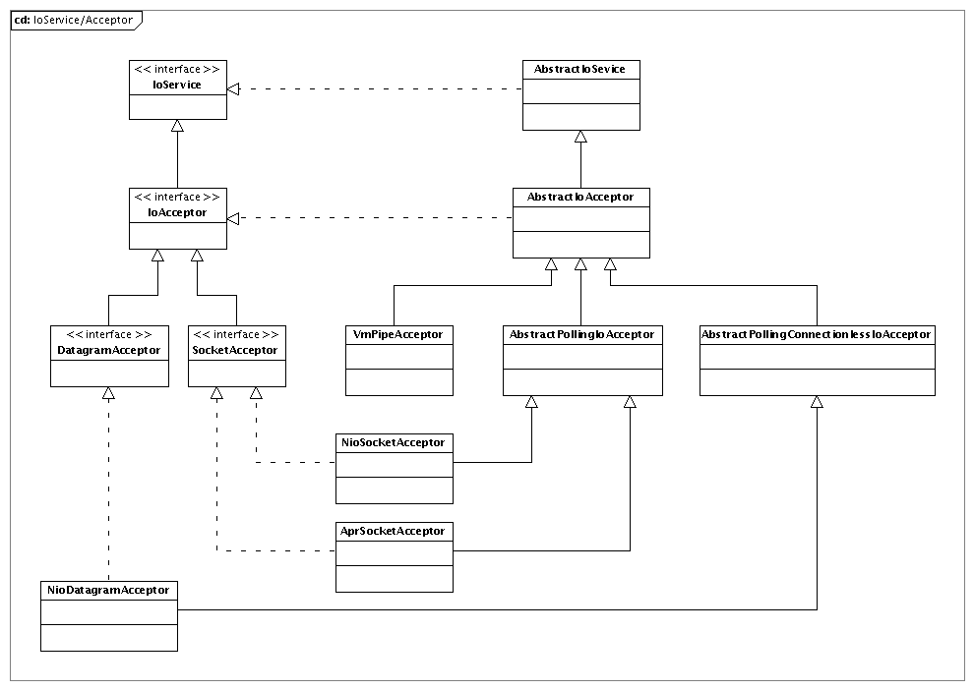
图2
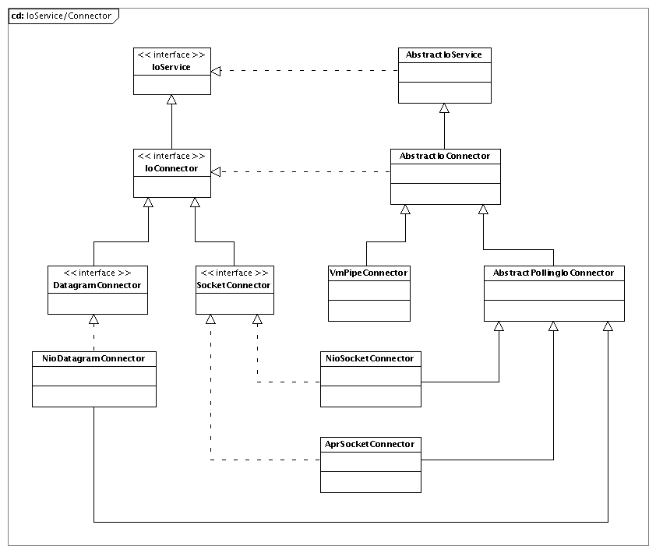
图3
IOService：图2和图3展示了图1IOService的类图，例子中的IOAcceptor和IOConnector均继承自IOService接口。IOService是执行IO操作的地方，是所有类和接口的顶层接口，它有服务器端和客户端两种实现。
IOAcceptor：服务器端接口，用来建立，监听，等待连接。
IOConnector：客户端接口，用来发起连接。
根据不同的数据类型，IOAcceptor和IOConnector具有不同的实现。
IOService比较重要的方法：
void setHandler(IoHandler handler)：设置业务处理器
DefaultIoFilterChainBuilder getFilterChain()：获得处理器链
IOSession
类图：
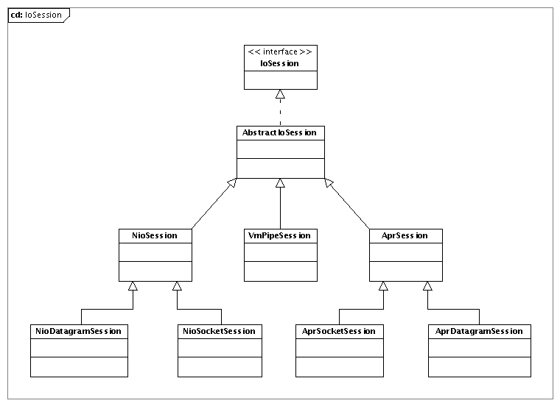
图4
IOSession表示一个网络会话，具有不同类型的实现。可以用来保存自定义的属性，也可以在各层次间交换数据。与HTTP的session比较相似。
IOSession比较重要的方法：
CloseFuture close(boolean immediately)：参数为true的话立即关闭当前会话，false表示数据都发送完毕后再关闭。
Object getAttribute(Object key)：获取键位key的值。
Object setAttribute(Object key, Object value)：设置键为key，值为value的对象到会话中。
IOFilter
IOFilter在IOService和IOHandler之间，请求在到达IO处理器之前，要经过若干个过滤器处理，比如编码转换，日志记录，权限控制等。它能很好的满足横切需求，也能组成过滤器链，如果过滤不通过则终止请求，不再发送到IO处理器。
IOHandler
IOHandler是具体的业务逻辑处理接口，请求经过过滤器后到达。IOHandler有若干的方法会在不同的阶段被调用。一般情况只需要将自己的类继承IoHandlerAdapter并重写相应的方法即可完成功能，IoHandlerAdapter具有IOHandler的空实现。
sessionCreated--新连接建立的时候触发
sessionOpened--新连接打开的时候触发，在sessionCreated之后被调用。
sessionClosed--连接被关闭的时候触发。
sessionIdle--连接被闲置的时候触发。
exceptionCaught--有异常抛出但是没有被catch的时候触发。
messageReceived--有消息接收的时候触发。
messageSent--消息发送的时候触发。

4.结语
在了解学习使用MINA的过程中，深深感觉到MINA的魅力所在，使用方便，安全，化繁为简，其使用的架构，线程都十分值得深入研究。待继续学习后再补充完善文章内容。

